INFORMATIONSBLAD 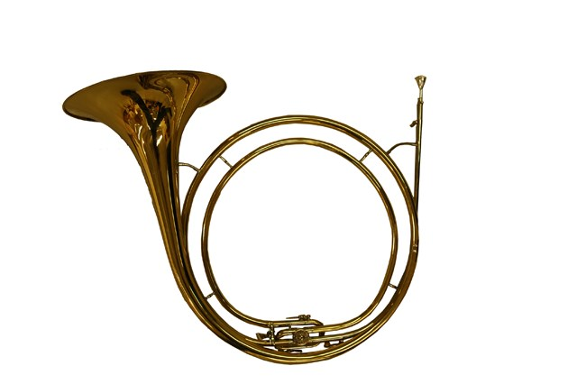

Brf Jakthornet
2024-06-14

Varmvattnet
Tisdag 18/6 kommer varmvattnet att vara delvis avstängt.

Ny styrelse
Sedan årsstämman 22/5 har föreningen en ny styrelse. Styrelsen består nu av Stefan Larsson (ordförande), Staffan Svensson (vice ordförande), Magnus Johansson (kassör), Johan Metzner (sekreterare), Cecilia Thörnqvist (ledamot), Lena Sporre (ledamot), Eva Johannesson (ledamot), Jennifer Reed (ledamot och representant för HSB) samt suppleanterna Cecilia Wetzel och Lejla Kuduzovic. I samband med att detta blad delas ut kommer också en ny förteckning, med kontaktuppgifter, att sättas upp i trapphusen.

Expeditionen stänger
Under sommaren håller den fysiska expeditionen stängt. Mailen läses dock regelbundet. Välkommen med dina frågor och synpunkter!

Sommarvett
När det blir någorlunda sommarvarmt igen kan det locka till grillning! Föreningen har en murgrill intill kvartersgården. Välkommen att använda den och trädgårdsmöblerna! Efter grillning ska gallret rengöras. Ta hand om överblivet grillkol när kolet kallnat.
På balkongerna får endast elgrill användas. Om du grillar i din trädgård försök se till att inte grannar störs av röken och använd tändrör, tändkuber eller elektrisk tändare, inte tändvätska.
Också i år växer det så det knakar i trädgårdarna. Tänk på att buskar och träd inte får överstiga gränsen in mot grannen, varken på bredden eller på höjden ( balkongen på grannen ovanpå). Häckar klipps till max 160 cm höjd. Blommande häckar klipps efter blomningen för att få blomning nästa år. Uppdaterad Trädgårdspolicy finns på Jakthornets hemsida.

Den nya styrelsen önskar en glad sommar!
Nästa expeditionstid 2024-08-21 kl 18-19.
Brf Jakthornet
Styrelsen
Telefon: 0723 - 96 51 82 endast under expeditionstid.
E-post: brfjakthornetlund@gmail.com Hemsida: http://www.hsb.se/skane/jakthornet

